Nama : Ananda Alfiah

Nim : I.2210378

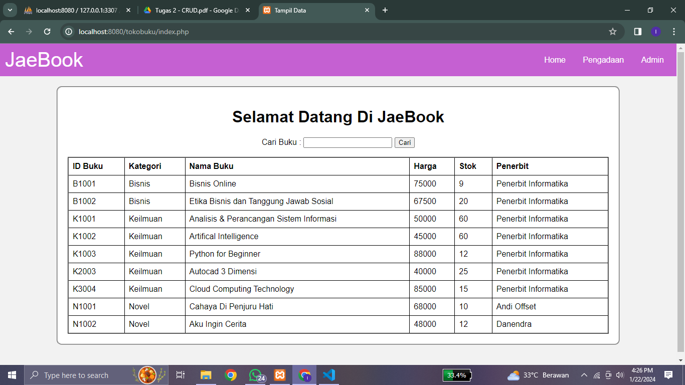

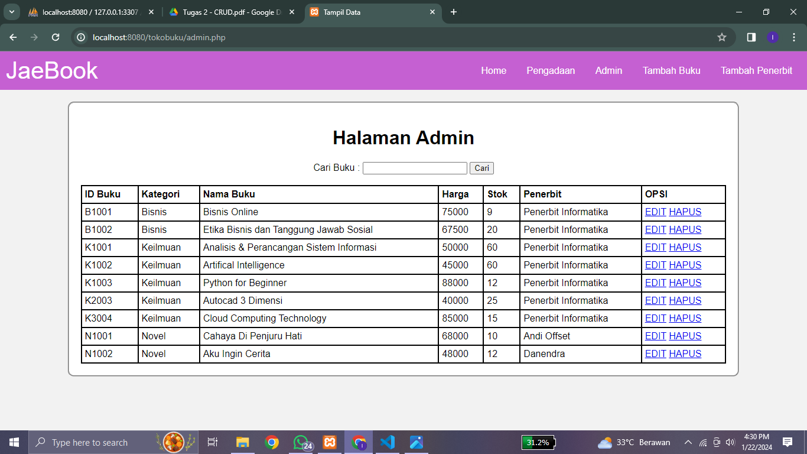( Halaman Home )

( Halaman Admin )

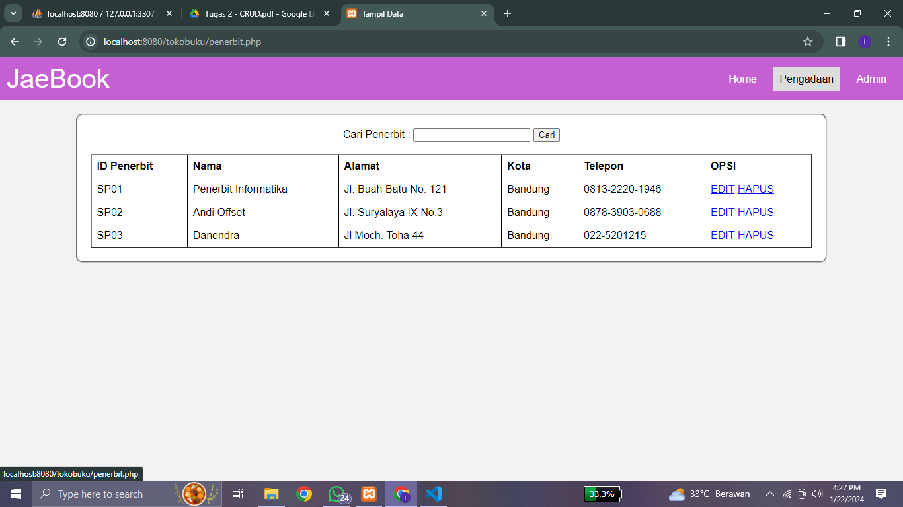( Halaman Pengadaan )

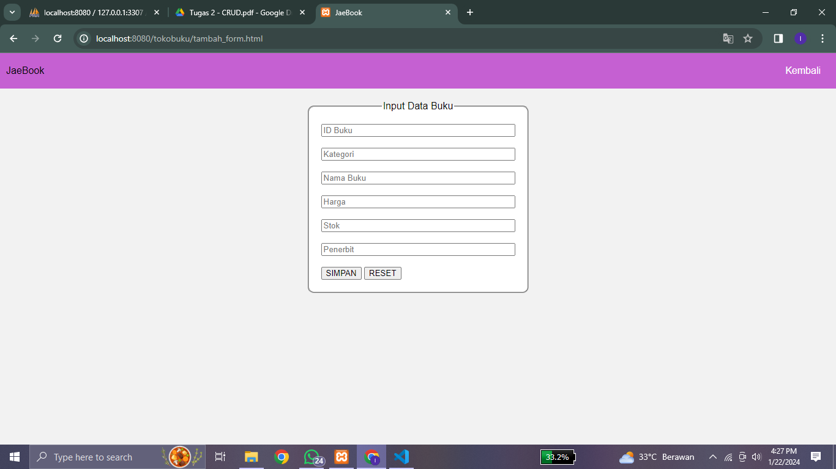

( Halaman Tambah Buku )

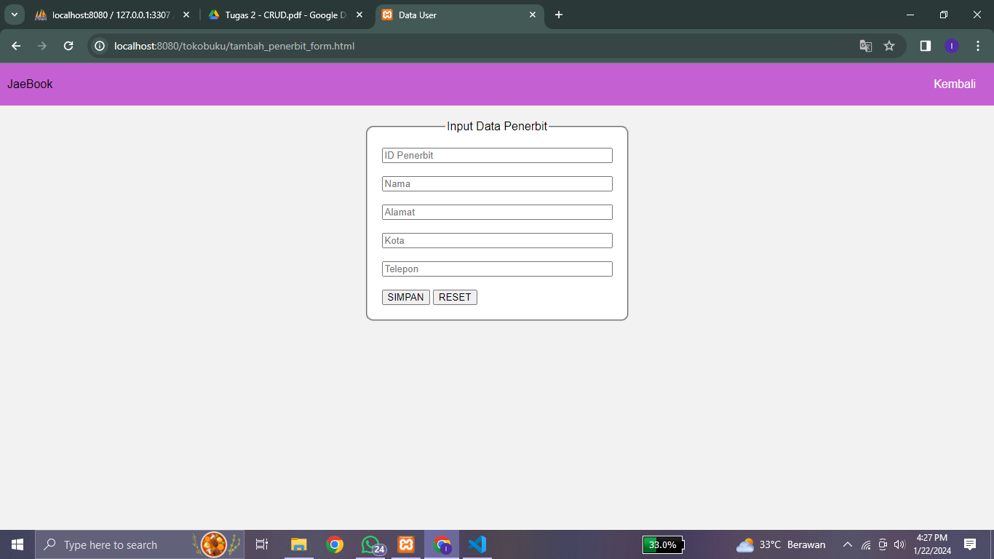( Halaman Penerbit )